Ley de Ohm II. Asociación de resistencias en paralelo

Objetivo
La ley de Ohm relaciona la caída de potencial en una resistencia con la intensidad que la atraviesa. Es posible establecer varias asociaciones simples de resistencias en un circuito, en cuyo caso se puede determinar el valor de una resistencia equivalente a toda la asociación. En esta práctica nos centraremos en asociaciones en paralelo.

Fundamento teórico
Cuando una corriente eléctrica atraviesa un conductor en un circuito eléctrico, hay una relación entre la intensidad que circula a través del conductor y la diferencia de potencial entre sus extremos. Esta relación es la ley de Ohm

V=RI

donde R es la resistencia del conductor. En muchos casos se puede considerar el valor de la resistencia como constante, con lo que la relación entre voltaje e intensidad es lineal.
Cuando tenemos una resistencia se puede aplicar la ley de Ohm sin dificultad, pero cuando lo que tenemos es un sistema de resistencias la cuestión es diferente. A pesar de ello, debido a que se puede utilizar la ley de Ohm como una buena aproximación lineal en una gran parte de las situaciones, es posible simplificar los circuitos formados por varias resistencias y emplear un único valor que represente a toda la asociación. A este valor se le denomina resistencia equivalente.

Resistencias en paralelo
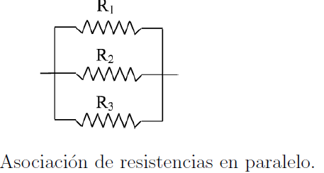
Dos o más resistencias están conectadas en paralelo cuando la caída de potencial que tiene lugar en cada una de ellas es exactamente la misma para cualquier valor de la intensidad de corriente.

En estas asociaciones, por cada resistencia circula un diferente valor de la intensidad de corriente. Por tanto, la intensidad total que pasa por ellas es la suma de las intensidades que pasan por cada una de ellas,

I=I₁+I₂+...
Aplicando la ley de Ohm en cada resistencia, y dado que la caída de potencial que tiene lugar en cada una es la misma, resulta que

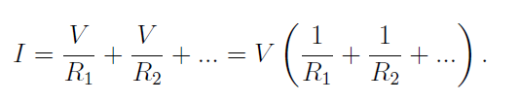

Se puede ahora identificar este valor con el de la resistencia equivalente, esto es,

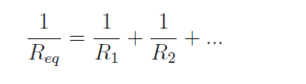

En este apartado, el alumno deberá utilizar dos resistencias (R₃ y R₄) y montará los circuitos de las figuras.

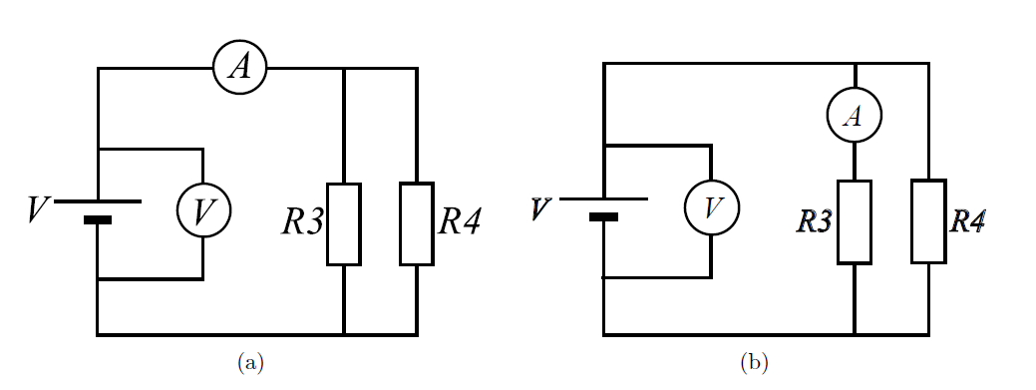
(a) Montaje correspondiente a la medida de la intensidad total. (b) Montaje correspondiente a la medida de la intensidad de cada rama.

Se usará un polímetro para medir el voltaje de alimentación del circuito y otro polímetro para medir la corriente en cada resistencia, anotando los errores correspondientes a todas las mediciones. El alumno comenzará montando el circuito de la figura a, y para distintos valores de voltaje, medirá la corriente en el nodo de unión de ambas resistencias, asegurándose de no superar los 120 mA. Posteriormente, realizará el montaje de la figura (b) y medirá la corriente en cada resistencia para los mismos valores de voltaje.

R₃= | R₄ =

V | $$ε_{V}$$ | $$I_{asoc}$$ | $$ε_{I_{asoc}}$$ | $$I_{R_{3}}$$ | $$ε_{I_{R_{3}}}$$ | $$I_{R_{4}}$$ | $$ε_{I_{R_{4}}}$$

- Representar gráficamente estos resultados (las tres curvas V (I) en una misma gráfica).

- Realizar un ajuste lineal de cada curva, mediante el método de mínimos cuadrados, indicando la pendiente y la ordenada en el origen en cada caso (con sus unidades y errores).

$$a_{R_{3}}±ε_{a_{R_{3}}}=$$
$$b_{R_{3}}±ε_{b_{R_{3}}}=$$
$$r=$$

$$a_{R_{4}}±ε_{a_{R_{4}}}=$$
$$b_{R_{4}}±ε_{b_{R_{4}}}=$$
$$r=$$

$$a_{R_{asoc}}±ε_{a_{R_{asoc}}}=$$
$$b_{R_{asoc}}±ε_{b_{R_{asoc}}}=$$
$$r=$$

- A partir de estos valores y haciendo uso de los conceptos explicados en el fundamento teórico, obtenga el valor de las resistencias utilizadas en este apartado.

R₃(±ε_{R3}) = | R₄(±ε_{R4} ) =

- Comprobar si se cumple la ley de asociación de resistencias.

